江苏省仪征中学2024—2025学年度第一学期高三化学导学案
专题7化学平衡移动（第2课时）
研制人：叶雯静 审核人：朱萍
班级：____________姓名：____________学号：________授课日期： 2023.10.25

【本课在课程标准中的描述】
1．通过实验探究，了解浓度、压强、温度对化学平衡状态的影响。
2．认识化学反应速率和化学平衡的综合调控在生产、生活和科学研究中的重要作用。
【学习目标】
理解并能运用浓度、温度、压强、催化剂对平衡移动影响的v－t图像。
【学习过程】
导学：基础梳理
二、浓度、温度、压强、催化剂对平衡移动影响的v－t图像
 | 图像 |  | 速率特点 | 说明
浓度 | 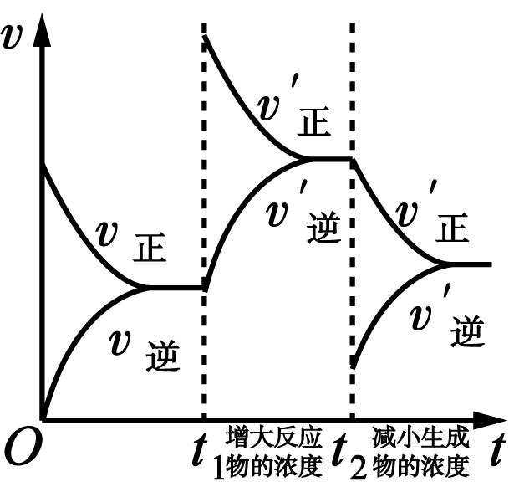 | 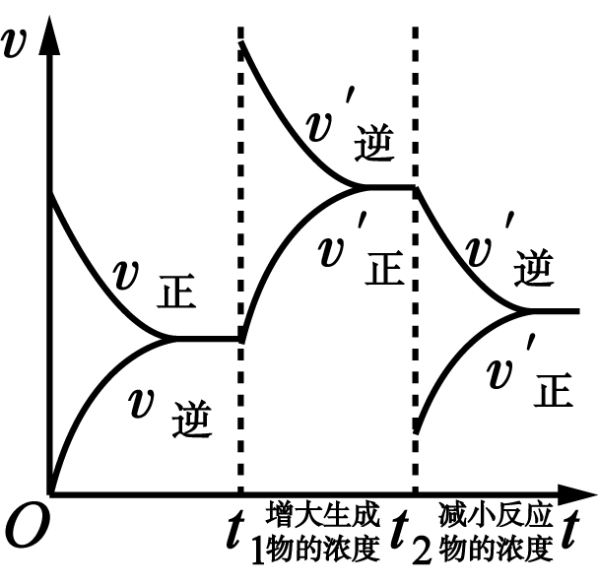 | 增大反应物浓度，v(正)突然增大(断点)，v(逆)慢慢增大(连续) | ①突变与渐变：只有改变浓度的时候出现  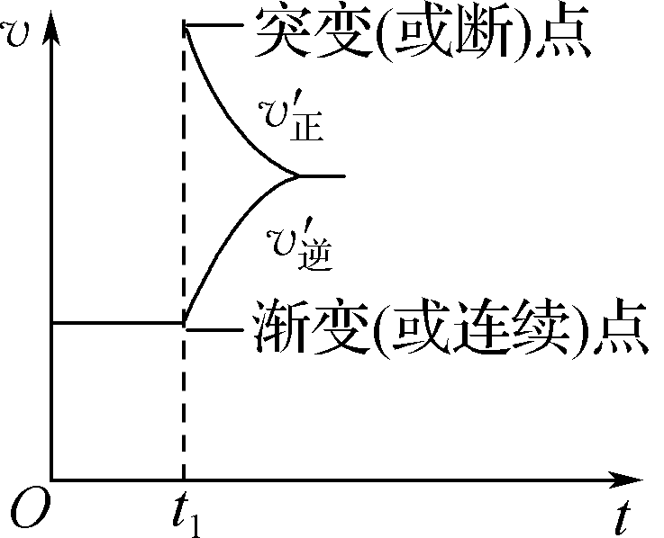  ②根据图像判断平衡移动方向：  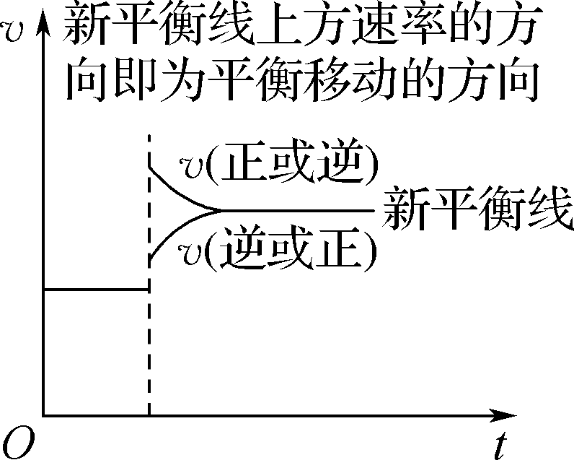  如v(正)[或v(逆)]在上，则平衡向正(或逆)反应方向移动
温度 | 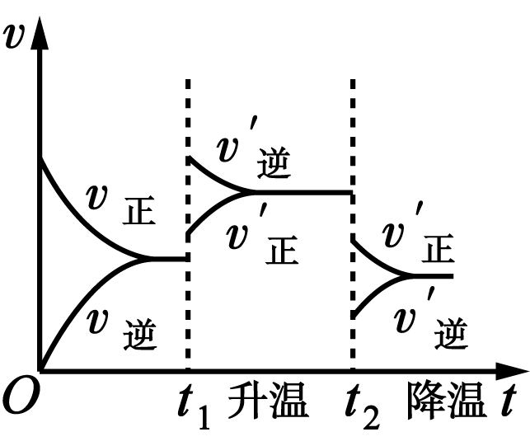  正反应为放热反应 | 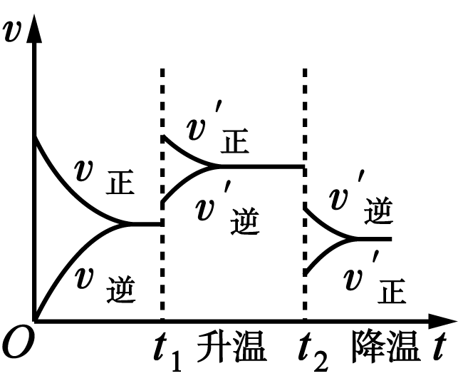  正反应为吸热反应 | 升温，v(正)、v(逆)都突然增大(断点)，降温，v(正)、v(逆)都突然减小(断点)
压强 | 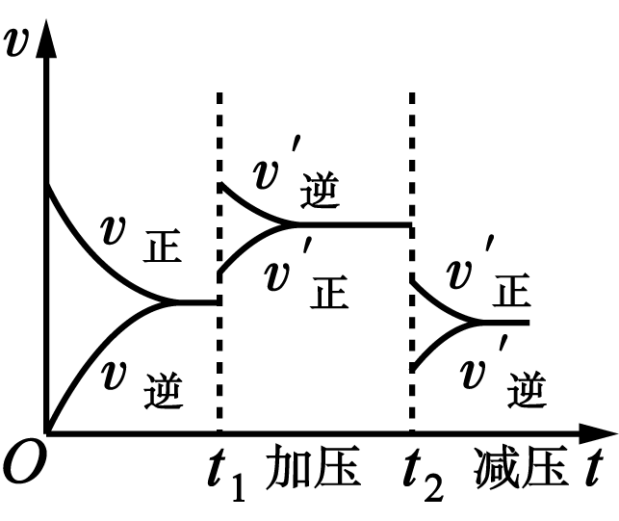  正反应为气体物质的量增大的反应 | 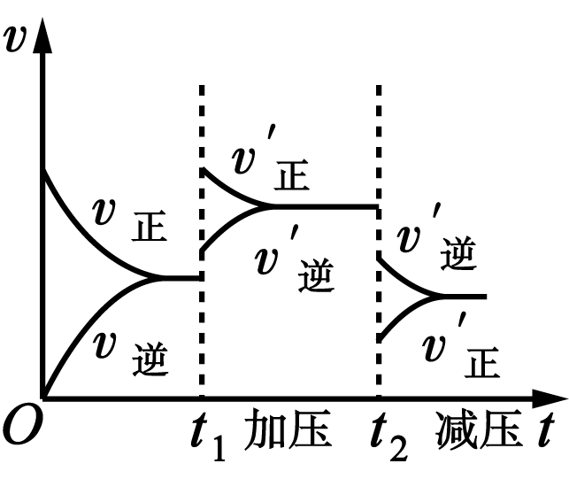  正反应为气体物质的量减小的反应 | 加压，v(正)、v(逆)都突然增大(断点)，减压，v(正)、v(逆)都突然减小(断点)
催化  剂 | 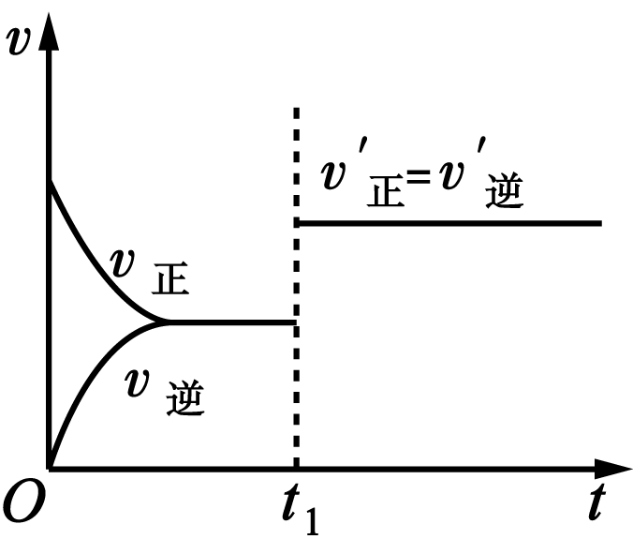 | 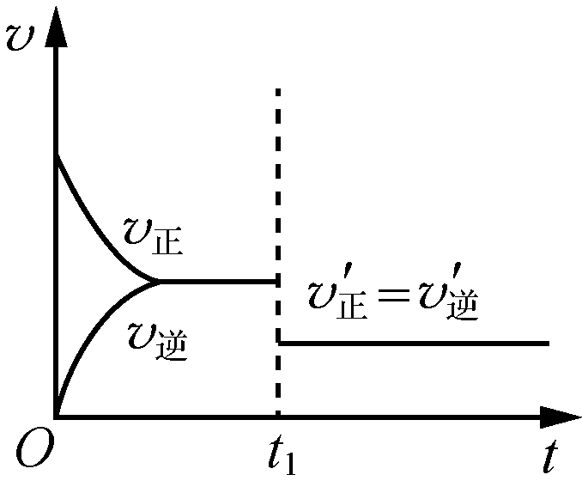 | 催化剂能同等程度地加快化学反应速率 | 催化剂能加快反应的速率但不影响平衡移动

根据化学平衡原理解答下列问题：
在体积不变的密闭容器中发生N₂(g)＋3H₂(g)==2NH₃(g) ΔH＝－92.4 kJ·mol^{－1}，只改变一种外界条件，完成下表：
改变条件 | 平衡移动方向 | 氢气的转化率(增大、减小或不变) | 氨气的体积分数(增大、减小或不变)
增大氮气的浓度
增大氨气的浓度
升温
充入适量氩气

导思：
已知CO将NO转化为N₂的方程式为2CO(g)＋2NO(g) == N₂(g)＋2CO₂(g) ΔH，某研究小组在实验中研究温度对NO转化率的影响并绘制图像如图所示，则该反应为吸热还是放热反应？
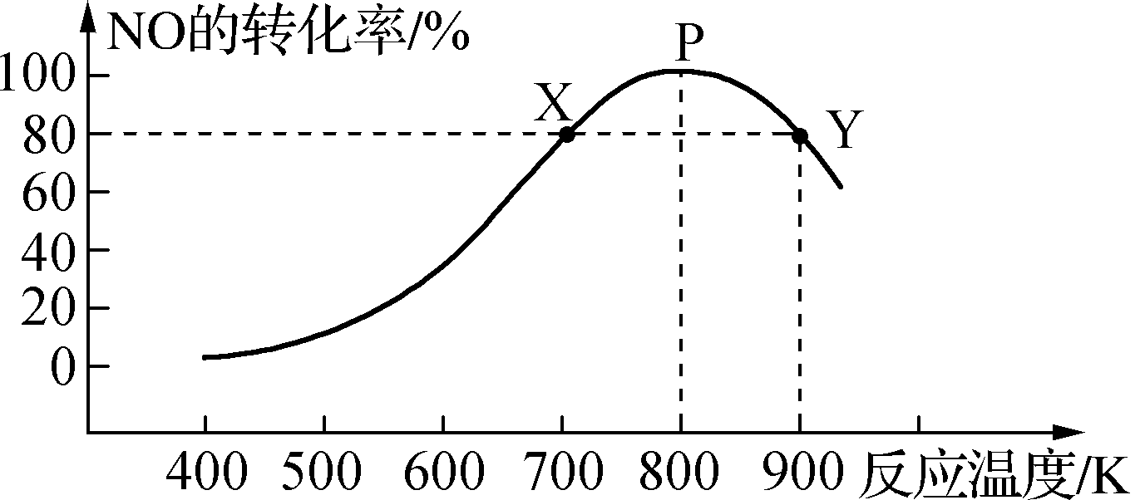
导练：
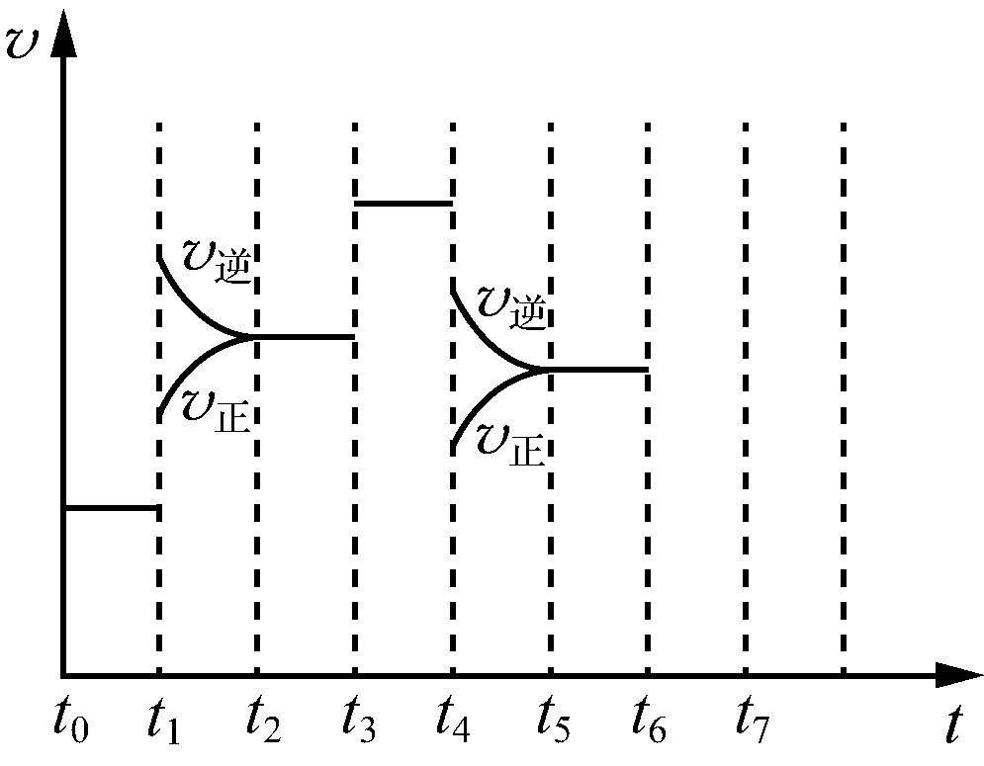
例．在一密闭容器中发生反应N₂(g)＋3H₂(g)==2NH₃(g) ΔH<0，达到平衡后，只改变某一个条件时，反应速率与反应时间的关系如图所示。回答下列问题：
(1) 处于平衡状态的时间段是________(填标号)。
A. t₀～t₁ B. t₁～t₂ C. t₂～t₃
D. t₃～t₄ E. t₄～t₅ F. t₅～t₆
(2) 判断t₁、t₃、t₄时刻分别改变的一个条件。
A. 增大压强 B. 减小压强 C. 升高温度
D. 降低温度 E. 加催化剂 F. 充入氮气
t₁时刻________(填标号，后同)；t₃时刻________；t₄时刻________。
(3) 依据(2)中的结论，下列时间段中，氨的百分含量最高的是________(填标号)。
A. t₀～t₁ B. t₂～t₃
C. t₃～t₄ D. t₅～t₆
(4) 如果在t₆时刻，从反应体系中分离出部分氨，t₇时刻反应达到平衡状态，请在图中画出反应速率的变化曲线。
(5) 一定条件下，合成氨反应达到平衡时，测得混合气体中氨气的体积分数为20%，则反应后与反应前的混合气体体积之比为________。

导悟：（感悟反思）

江苏省仪征中学2024—2025学年度第一学期高三化学学科作业
专题7化学平衡移动（第2课时）
研制人：叶雯静 审核人：朱萍
班级：_____ 姓名：________ 学号：_____ 时间：_________ 作业时长：30分钟
1.在2 L恒容密闭容器中分别通入 2 mol CO和1 mol O₂。进行反应:2CO(g)+O₂(g)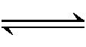 2CO₂(g) ΔH。在相同的时间段(5 min)内,测得CO的转化率与温度的关系如图所示。下列说法不正确的是( )
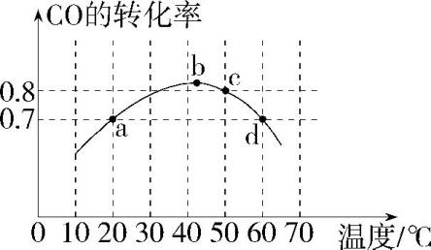
A.a点,v(O₂)=0.07 mol·L⁻¹·min⁻¹
B.该反应ΔH<0
C.a点和d点CO转化率相等,d点v_{正}(CO)等于a点v_{正}(CO)
D.50 ℃时,该反应的化学平衡常数K=160
2.已知可逆反应:2A(g)+B(s) 3C(s)+2D(g) ΔH>0,如图所示为正、逆反应速率(v)与时间(t)的关系示意图,如果在t₁时刻改变条件:①加入A;②加入催化剂;③加压;④升温;⑤减少C。符合图示的条件是( )
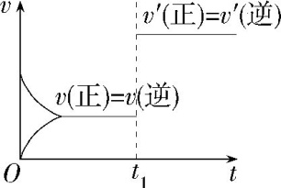
A.②③ B.①② C.③④ D.④⑤
3.已知反应aA(g)+bB(g) cC(g)+dD(g),如图表示在不同条件下生成物D的体积分数φ(D)随时间变化的关系,据此判断( )
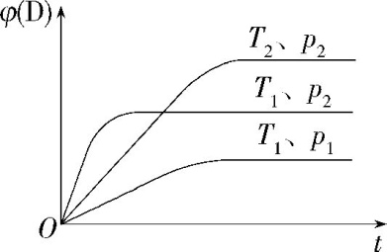
A.a+b<c+d,ΔH<0 B.a+b>c+d,ΔH>0
C.a+b<c+d,ΔH>0 D.a+b>c+d,ΔH<0
4.甲、乙为两个容积均为1 L的恒容密闭容器,向甲中充入1 mol CH₄和1 mol CO₂,乙中充入1 mol CH₄和n mol CO₂,在催化剂存在下发生反应:CH₄(g)+CO₂(g) 2CO(g)+ 2H₂(g),测得CH₄的平衡转化率随温度的变化如图所示。下列说法不正确的是( )
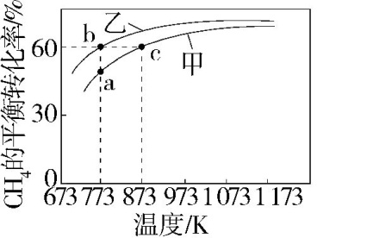
A.该反应的正反应是吸热反应
B.H₂的体积分数为φ(b)<φ(c)
C.873 K向甲的平衡体系中再充入CO₂、CH₄各0.4 mol,CO、H₂各 1.2 mol,重新达到平衡前v_{正}>v_{逆}
D.773 K时,该反应的平衡常数小于12.96
5.向体积为10 L的恒容密闭容器中通入1.1 mol CH₄(g)和1.1 mol H₂O(g)制备H₂,反应原理为CH₄(g)+H₂O(g) CO(g)+3H₂(g) ΔH= +206.2 kJ·mol⁻¹。在不同温度(T_{a}、T_{b})下测得容器中n(CO)随时间的变化如图所示。
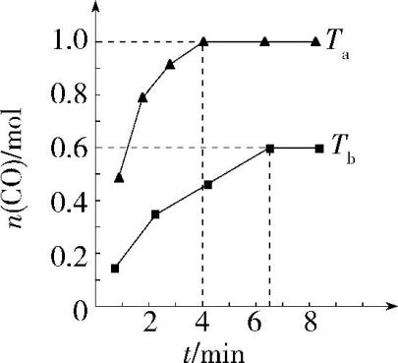
下列说法正确的是( )
A.温度T_{a}<T_{b}
B.T_{a}时,0~4 min内v(CH₄)=0.25 mol·L⁻¹·min⁻¹
C.T_{b}时,若改为恒温恒压容器,平衡时n(CO)>0.6 mol
D.T_{b}时,平衡时再充入1.1 mol CH₄,平衡常数增大
6. 二氧化碳催化加氢制甲醇，有利于减少温室气体二氧化碳回答下列问题：
(1)二氧化碳加氢制甲醇的总反应可表示为：
该反应一般认为通过如下步骤来实现：
①
②
总反应的_______；若反应①为慢反应，下列示意图中能体现上述反应能量变化的是_______(填标号)，判断的理由是__________________________________________。
- 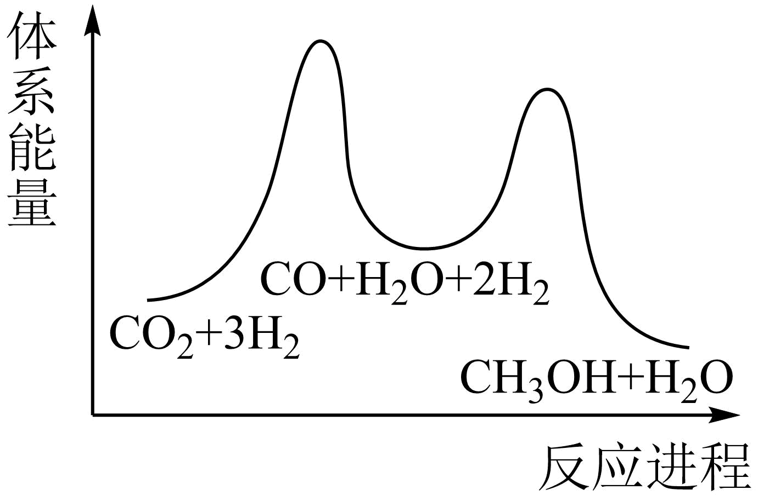 B.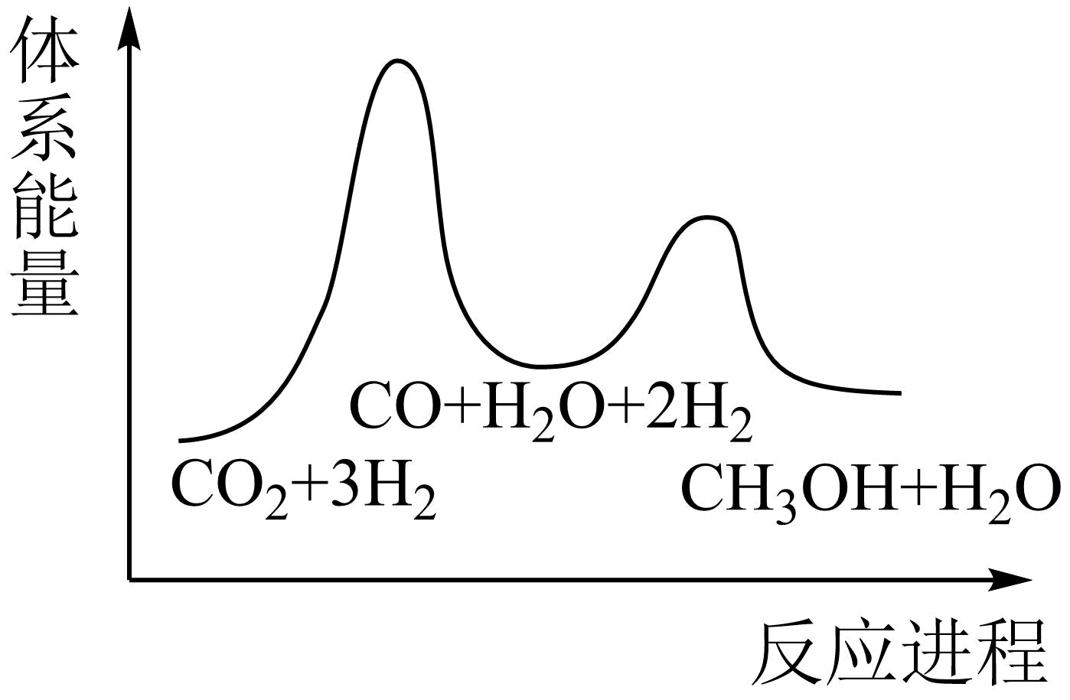
C.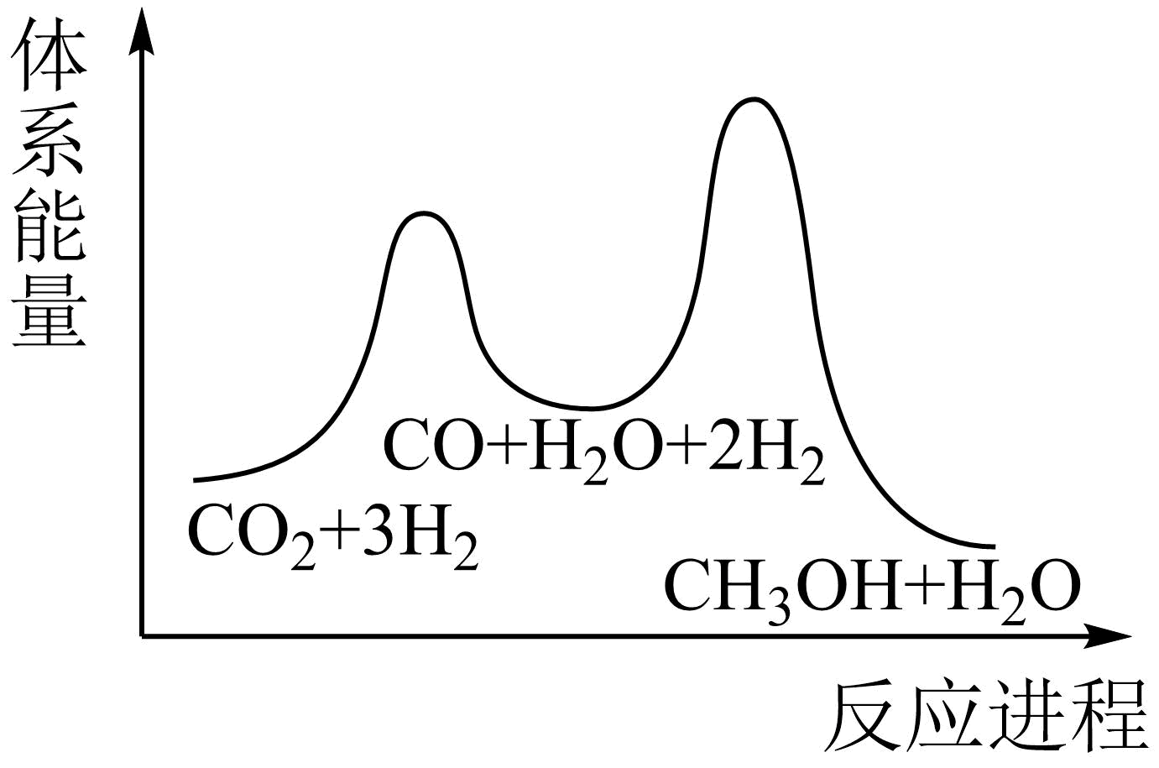 D.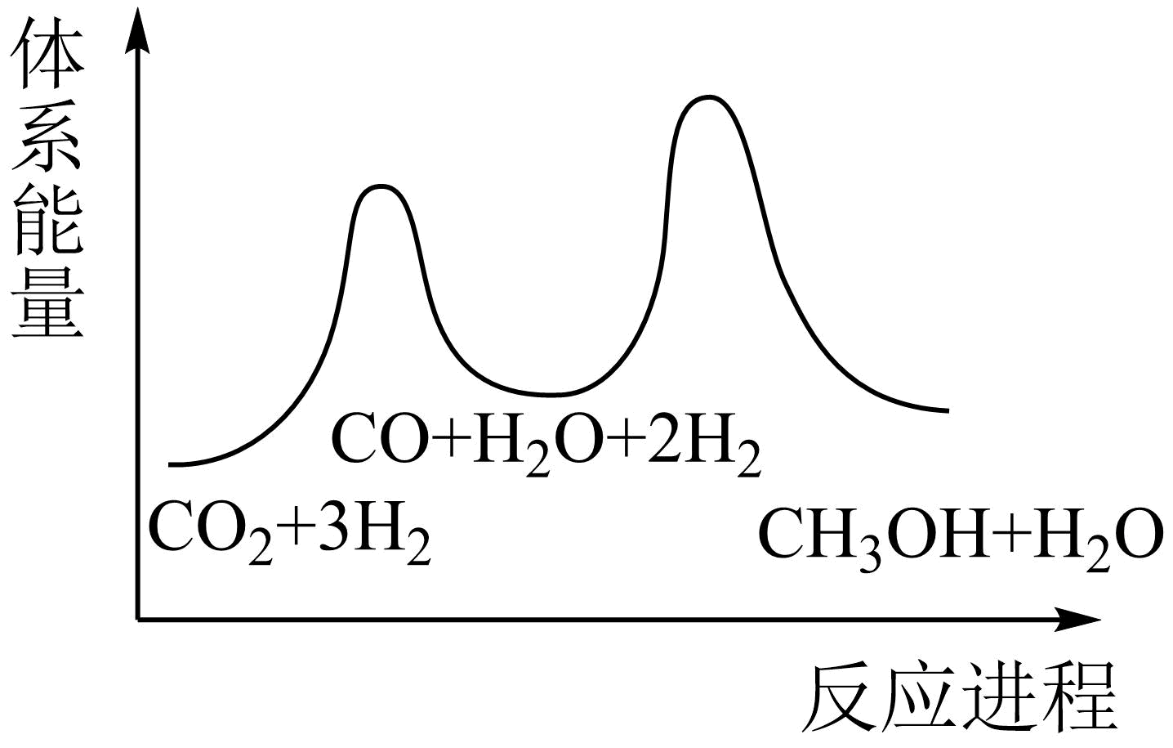
7.一氯化碘(ICl)是一种卤素互化物，具有强氧化性，可与金属直接反应，也可用作有机合成中的碘化剂。回答下列问题：
(3)McMorris测定和计算了在136~180℃范围内下列反应的平衡常数。
得到和均为线性关系，如下图所示：
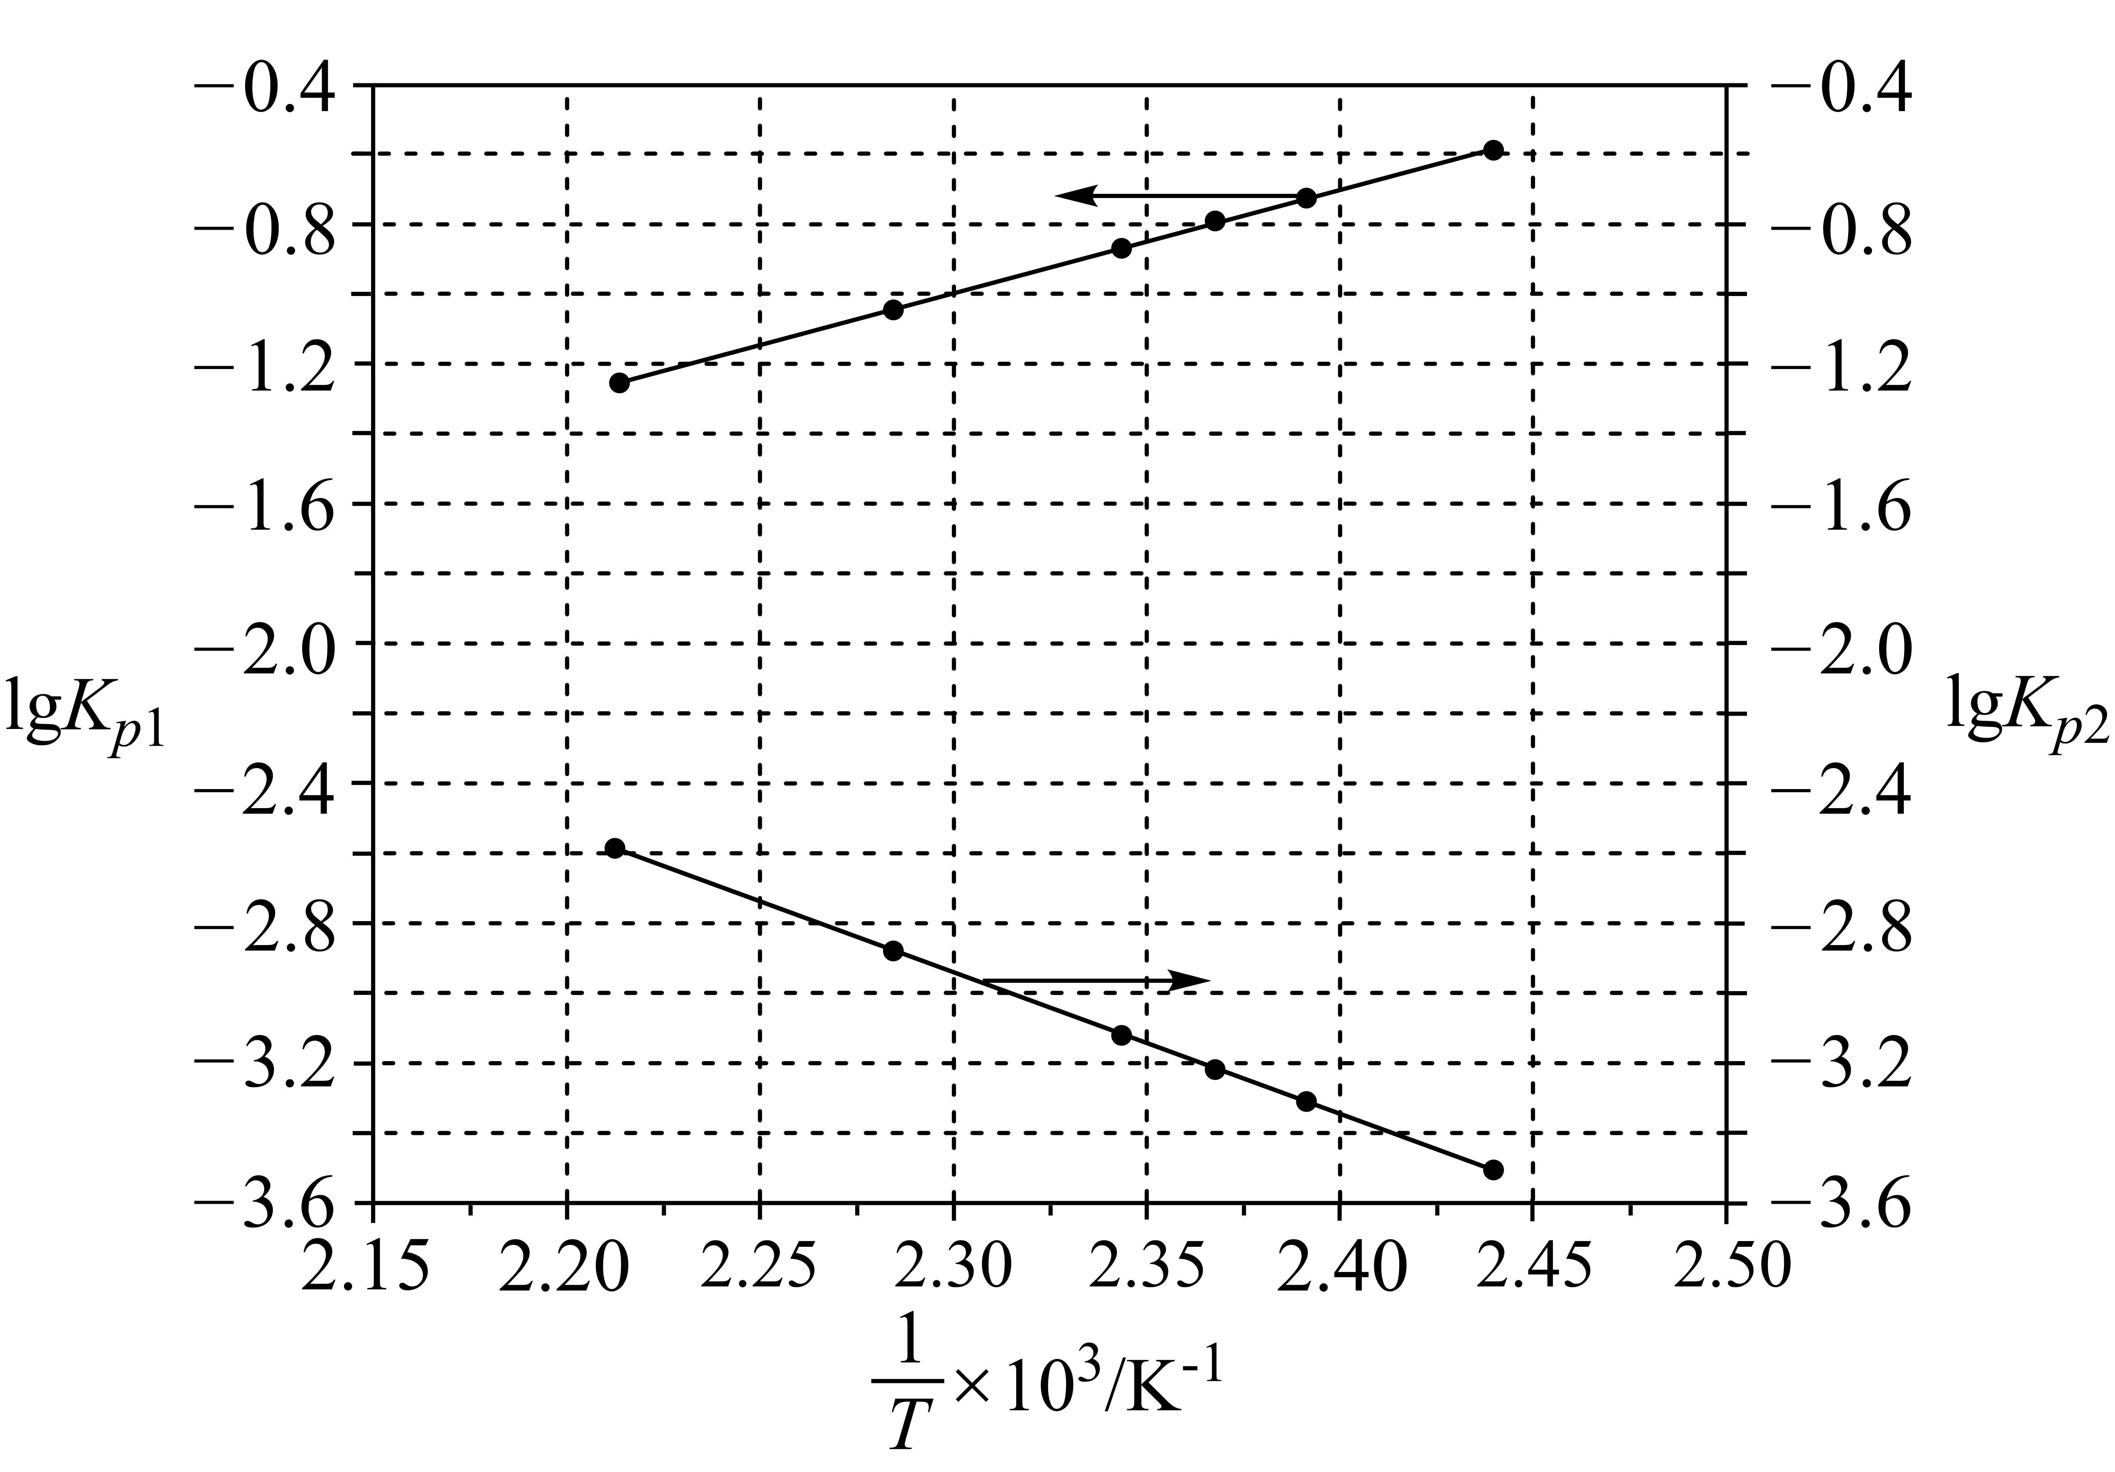
①由图可知，NOCl分解为NO和反应的_______0(填“大于”或“小于”)
②反应的K=_______(用、表示)。

江苏省仪征中学2024—2025学年度第一学期高三化学补充练习
专题7化学平衡移动（第2课时）
研制人：叶雯静 审核人：朱萍
班级：_____ 姓名：________ 学号：_____ 时间：_________ 作业时长：30分钟
1.利用CO₂和H₂合成甲醇,可以减少CO₂的排放。涉及的主要反应如下:
反应Ⅰ:CO₂(g)+3H₂(g) CH₃OH(g)+H₂O(g) ΔH₁<0
反应Ⅱ:CO₂(g)+H₂(g) CO(g)+H₂O(g) ΔH₂>0
在1 L密闭容器中通入1 mol CO₂和2.44 mol H₂,选择合适的催化剂反应,甲醇的选择性(生成甲醇的CO₂量占CO₂总转化量的比值)和CO₂的平衡转化率随温度的变化趋势如图所示。下列说法不正确的是( )
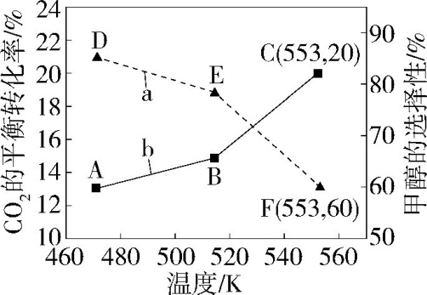
A.曲线a表示甲醇的选择性
B.其他条件不变,增大压强可提高平衡时CH₃OH的体积分数
C.553 K时,反应Ⅱ的平衡常数K=0.1
D.553 K时,反应Ⅰ和反应Ⅱ参加反应的氢气物质的量之比为9∶2
2.CO₂催化加氢是碳中和的重要手段之一,以下是CO₂加氢时发生的两个主要反应:
反应Ⅰ:CO₂(g)+4H₂(g) CH₄(g)+2H₂O(g) ΔH₁
反应Ⅱ:CO₂(g)+H₂(g) CO(g)+H₂O(g) ΔH₂>0
在体积为1 L的两个恒容密闭容器中分别按表中所示充入一定量的CO₂和H₂,平衡体系中δ(CO)和δ(CH₄)[δ=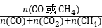]随温度变化关系如图所示。
容器 | 起始物质的量/mol
容器 | CO₂ | H₂
甲 | 0.1 | 0.3
乙 | 1 | 3

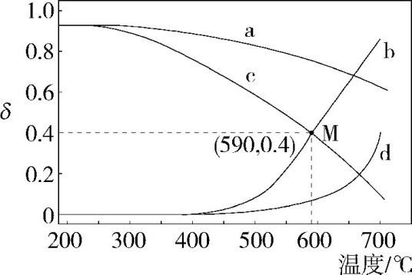
下列有关说法错误的是( )
A.ΔH₁<0
B.曲线d表示乙容器中δ(CO)随温度的变化
C.590 ℃时反应10 min,某容器中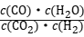=2.4,反应Ⅱ的v(正)< v(逆)
D.M点对应H₂的总转化率为66.7%
3.在起始温度为T ℃、容积均为10 L的密闭容器A(恒温)、B(绝热)中均加入1 mol N₂O和4 mol CO,发生反应N₂O(g)+CO(g) N₂(g)+CO₂(g) ΔH<0。已知:k_{正}、k_{逆}分别是正、逆反应速率常数,v_{正}=k_{正}·c(N₂O)·c(CO),v_{逆}=k_{逆}·c(N₂)·c(CO₂),A、B容器中N₂O的转化率随时间的变化关系如图所示。下列说法正确的是 ( )
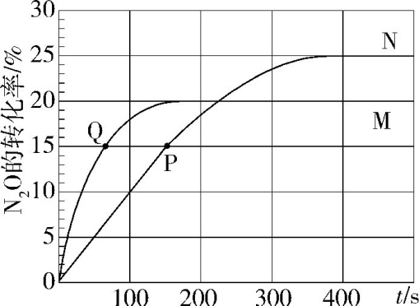
A.Q点v_{正}小于v_{逆}
B.曲线N表示容器B中N₂O的转化率随时间的变化
C.用CO的浓度变化表示曲线N在0~100 s内的反应速率为4× 10⁻⁴ mol·L⁻¹·s⁻¹
D.T ℃时,=
4.用CO₂制备CH₃OH可实现CO₂的能源化利用,反应原理为CO₂(g)+ 3H₂(g) CH₃OH(g)+H₂O(g)。
(1)测得上述反应中生成8.0 g CH₃OH(g)放出的热量为12.3 kJ。该反应的热化学方程式为 。
(2)在实验室模拟上述反应。一定温度下(各物质均为气态),向体积为1 L的恒容密闭容器中充入3 mol CO₂和6 mol H₂,加入合适的催化剂进行反应。已知该温度下该反应的化学平衡常数的值为。某时刻测得c(CH₃OH)=1 mol/L,此时反应 (填“已经达到”或“未达到”)化学平衡状态。
(3)工业上用CO₂制备CH₃OH的过程中存在副反应:CO₂(g)+H₂(g) CO(g)+H₂O(g) ΔH=+41.2 kJ/mol。
将反应物混合气按进料比n(CO₂)∶n(H₂)=1∶3通入反应装置,选择合适的催化剂,发生反应。
①不同温度和压强下,CH₃OH平衡产率和CO₂平衡转化率分别如图1、图2。
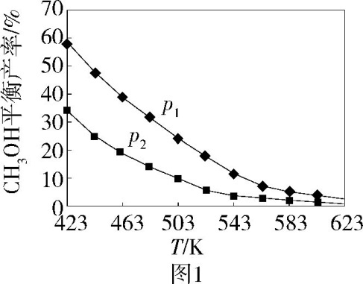
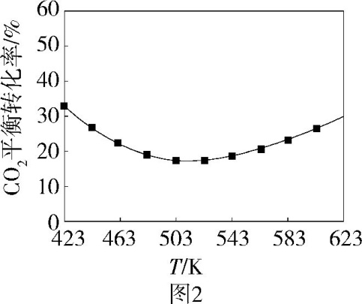
压强p₁ p₂(填“>”“=”或“<”),推断的依据是 。
ⅱ.图2中,压强为p₂,温度高于503 K后,CO₂平衡转化率随温度升高而增大的原因是 。
②实际生产中,测得压强为p₃时,相同时间内不同温度下的CH₃OH产率如图3。图3中523 K时的CH₃OH产率最大,可能的原因是 (填字母)。
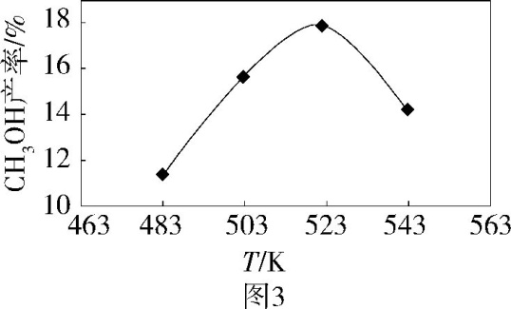
a.此条件下主反应限度最大
b.此条件下主反应速率最快
c.523 K时催化剂的活性最高

